Инструкционная карта по МДК 03.02 Устройство ИССО
Практическая работа № 9 УЗПХ 351

Лист №______________
Бланк № 2. Схема сооружения_____________________________км
На бланке помещается схема сооружения.
- Для моста с нумерацией пролетов, узлов ферм, опор по направлению км. Схема сопровождается основными размерами сооружениями;
- Для тоннеля поперечный разрез с указаниями колец и их нумерацией, поперечный профиль и план пути тоннеля

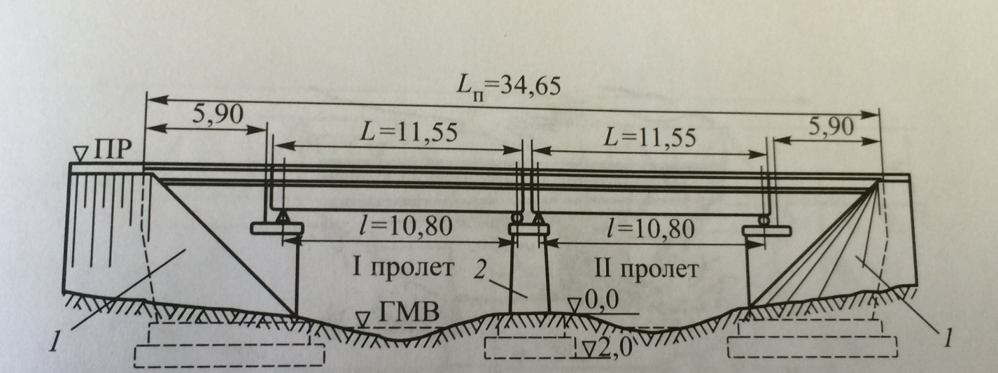
Общий вид железнодорожного моста (двухпролётного)
- Устой; 2. Бык; i. Расчётный пролёт;L. Длина пролетного строения; L_{п .}Полная длина моста; ГМВ- горизонт малых вод; 0,0 – отметка обреза фундамента; 2,0 отметка подошвы фундамента; ПР подошва рельса

Дата  осмотра | Обнаружение неисправности | Дата исправления
Вывод:

